MANUAL DE USUARIO

# REVOCATORIA DE ACUERDO DE PAGO

**TABLA DE CONTENIDO**

**Pág.**

REVOCATORIA DE ACUERDO DE PAGO 2

1. Registro Revocatoria de Acuerdo de Pago 2

1.2 Gestión de Revocatoria 5

# REVOCATORIA DE ACUERDO DE PAGO

### Registro Revocatoria de Acuerdo de Pago

La ruta de acceso al módulo es la siguiente:

**Gestión Financiera > Acuerdos de Pago > Registro Revocatoria de Acuerdo de Pago**

*Imagen 1, ruta*

Luego aparecerá la siguiente página y presionamos sobre la opción de  para desplegar las opciones de búsqueda

*Imagen 2, parámetros de búsqueda*

Escogemos las opciones señaladas y presionamos clic en el botón  como se muestra en la imagen.

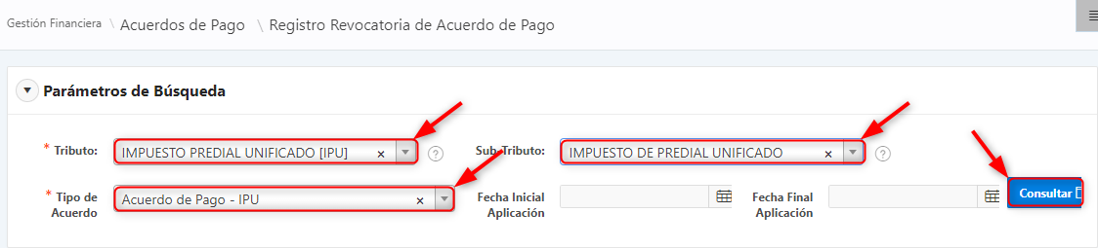

*Imagen 3, diligenciar parámetros de búsqueda*

Luego en la parte de abajo aparecerán el listado de los candidatos a revocar según los parámetros escogidos en el paso anterior, seleccionamos el acuerdo que se quiere anular y presionamos clic en el botón 

*Imagen 4, candidatos a revocar*

Luego en la plantilla escogemos la opción que aparece en la imagen y presionamos clic en el botón Registrar Revocatoria 

*Imagen 5, plantilla de revocatoria*

Luego saldrá la siguiente ventana de confirmación y presionamos en 

*Imagen 6, ventana de confirmación*

Y finalmente aparecerá la siguiente ventana de que la revocatoria fue aplicada satisfactoriamente.

*Imagen 7, ventana de éxito*

### Gestión de Revocatoria

La ruta de acceso al módulo es la siguiente:

**Gestión Financiera > Acuerdos de Pago > Gestión de Revocatoria de Acuerdo de Pago**

*Imagen 8, ruta*

Luego aparecerá la siguiente página y presionamos sobre la opción de  para desplegar las opciones de búsqueda

*Imagen 9, parametros*

Luego se llenan los campos requeridos y presionamos clic en el botón 

*imagen 10, parámetros de búsqueda*

Luego en la parte de abajo aparecerán el listado de los candidatos a revocar según los parámetros escogidos en el paso anterior, seleccionamos el acuerdo que se quiere anular.

*Imagen 11, revocatorias registradas*

presionamos clic en el botón  ubicado en la parte superior derecha de la pantalla y luego saldrá la siguiente ventana de confirmación y le presionamos clic en aceptar

*Imagen 12, confirmación*